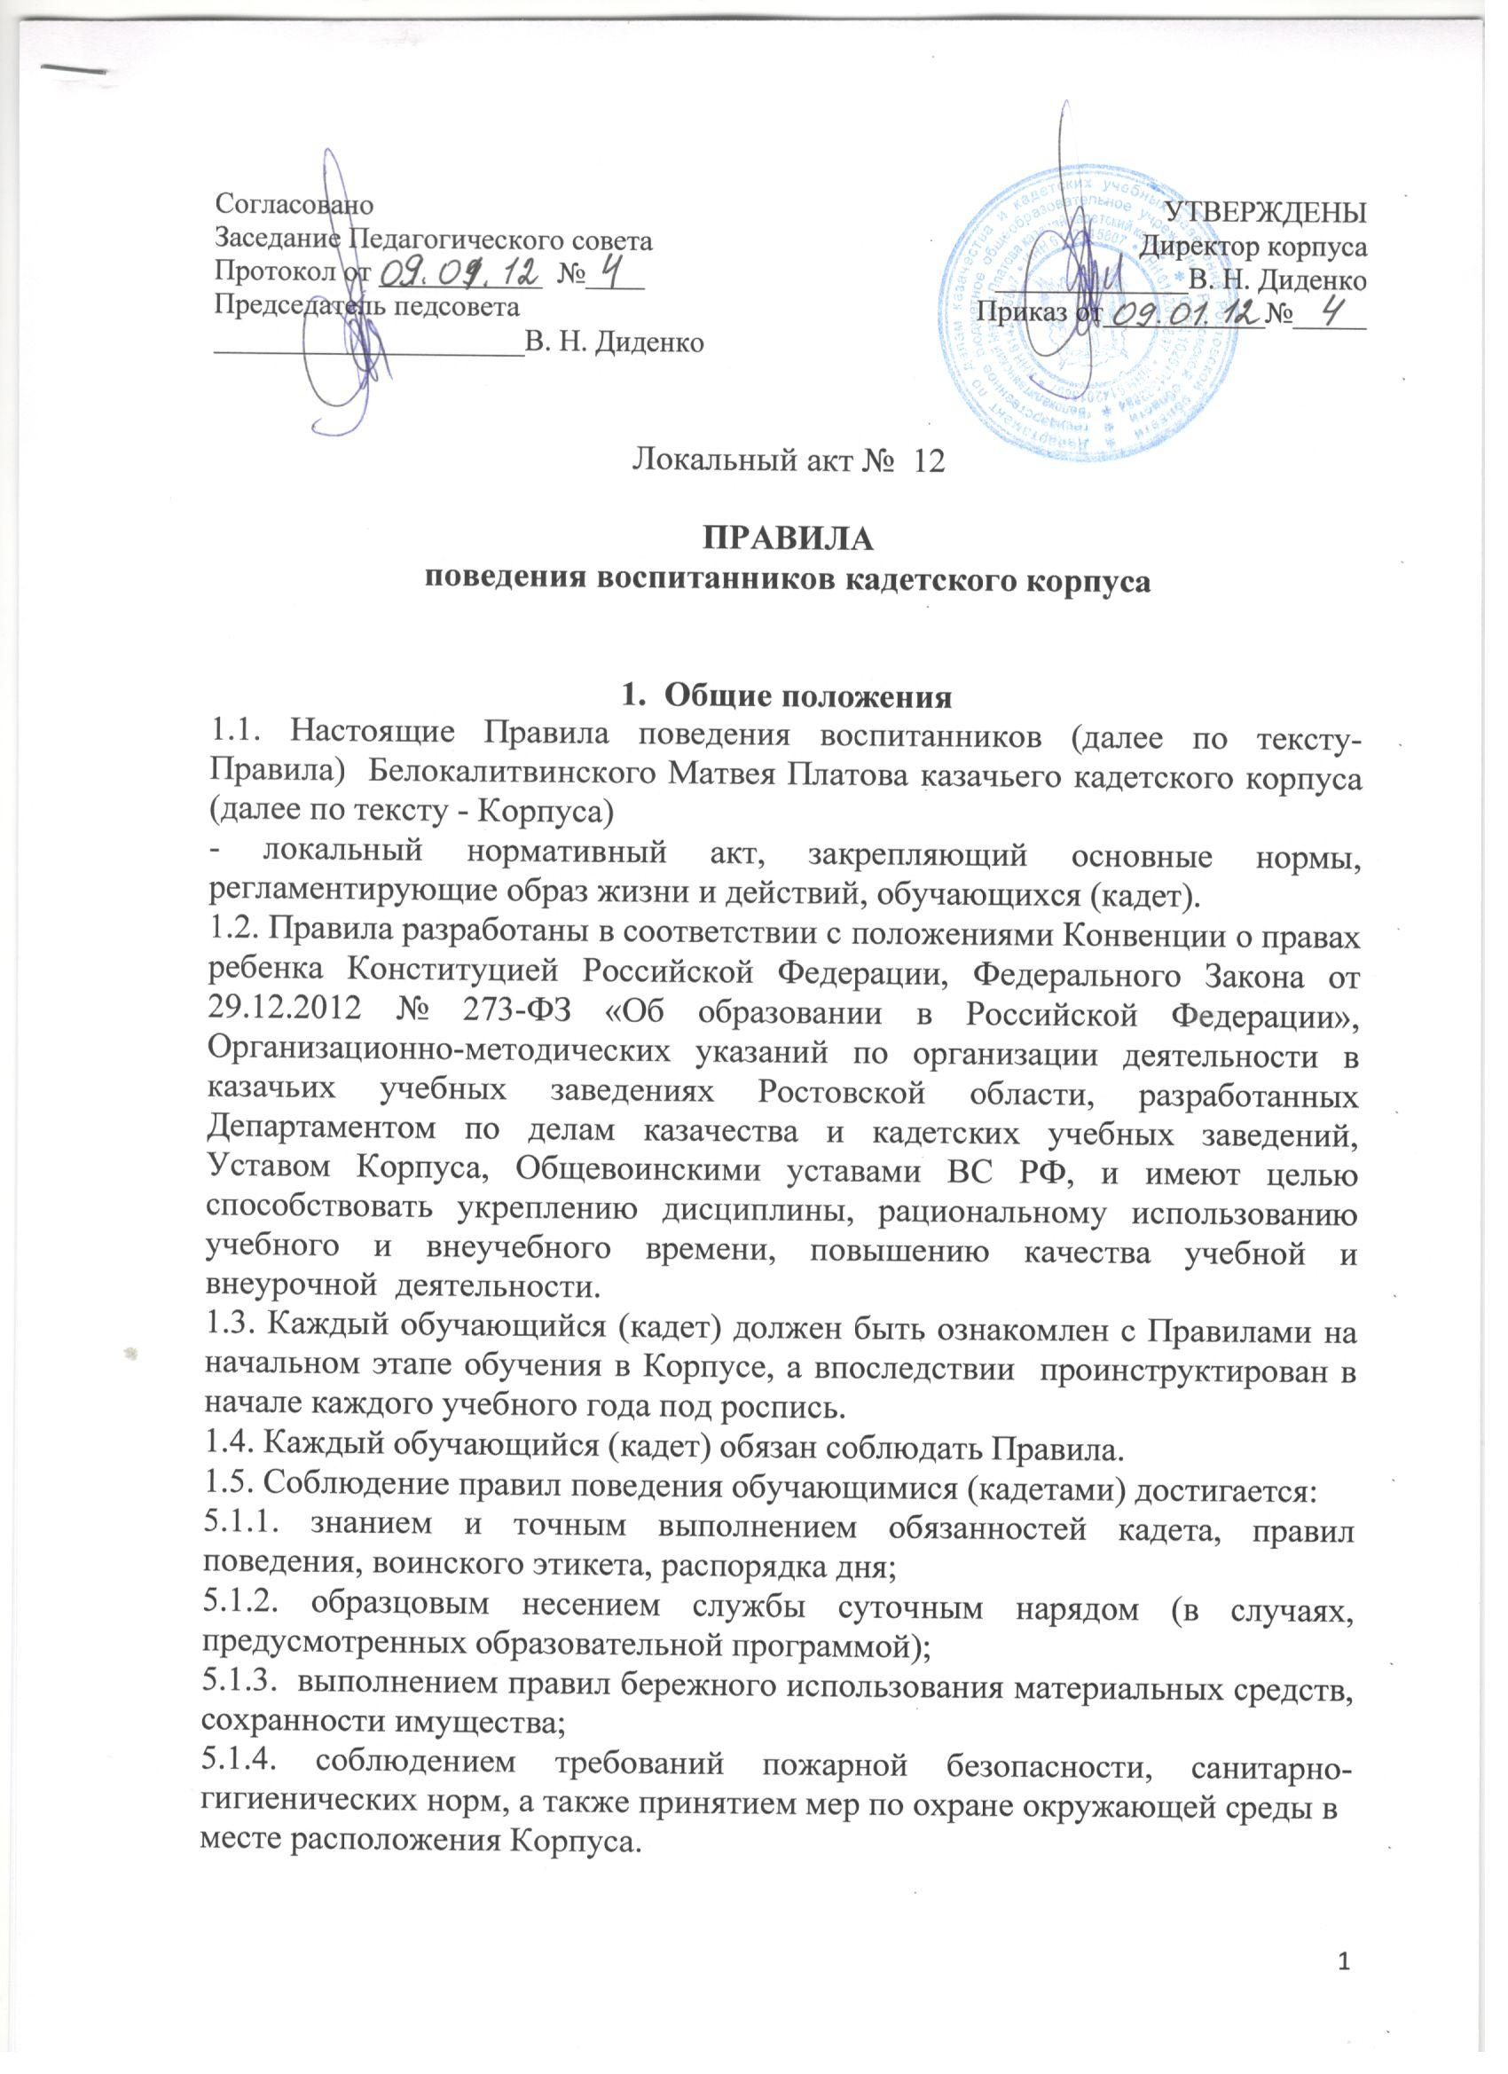

2. Общие права обучающихся (кадет)
Обучающийся (кадет) имеет право на:
- получение бесплатного основного общего и среднего общего образования в соответствии с федеральными государственными образовательными стандартами;
- уважение человеческого достоинства;
- пользование помещениями, специальным оборудованием, учебно- материальной базой для проведения учебной, творческой и иных видов деятельности в соответствии с программой обучения, услугами библиотеки и других структур Корпуса;
- участие в обсуждении и решении важнейших вопросов деятельности Корпуса, в том числе через органы самоуправления Корпуса.

3. Общие обязанности обучающихся (кадет)
3.1. Обучающийся (кадет) обязан:
- знать и строго соблюдать требования законодательства РФ (требования предъявляются с учетом возрастных особенностей обучающихся), локальных актов Корпуса, приказы и распоряжения администрации, командиров-воспитателей. Классных руководителей и других прямых начальников;
- знать и неукоснительно соблюдать правила поведения обучающихся (кадет);
- упорно и настойчиво овладевать знаниями, стараться быть всесторонне развитым, образованным и культурным человеком, готовым выполнять свой общественный и воинский долг;
- на занятиях проявлять творческую инициативу, внимательно слушать педагогов, активно работать, аккуратно и самостоятельно выполнять все учебные задания;
- быть дисциплинированным, честным и правдивым, знать основные требования воинских уставов BC РФ, правила этикета, вежливости, нормы поведения в обществе, и добросовестно их выполнять;
- соблюдать требования внутреннего порядка, распорядок дня и правила ведения, установленные в корпусе;
- быть всегда опрятно и по форме одетым, подтянутым, содержать в чистоте обмундирование и обувь;
- беречь учебное и государственное имущество; бережно относиться к выданному ему во временное пользование имуществу корпуса, к своему обмундированию и к вещам товарищей;
- активно участвовать в общественной и культурной жизни корпуса;
- быть трудолюбивым, активно участвовать в общественно- полезном труде;
- регулярно заниматься спортом и активно участвовать в спортивно-массовой работе кадетского корпуса;
- дорожить честью своего класса (взвода), кадетского корпуса, славой и боевыми традициями российского и Донского казачества, Вооруженных Сил Российской Федерации;
- быть выдержанным, вежливым, скромным; быть хорошим товарищем, честным, смелым, дорожить мнением коллектива и считаться с ним; не допускать самому и удерживать товарищей от недостойных поступков, быть нетерпимым к нарушителям дисциплины;
- быть внимательным к родителям (лицам, их заменяющим), регулярно общаться с ними;
- заботиться о своем здоровье, строго выполнять правила личной и общественной гигиены.
- уважать старших и начальников, беспрекословно им подчиняться, точно и в срок выполнять их приказы, распоряжения;
3.2. Обучающимся (кадетам) запрещается:
- допускать неуважительное отношение к старшим,
- самовольно покидать территорию Корпуса, проходить на территорию Корпуса и выходить с нее с использованием других входов и выходов, кроме основного КПП;
- проносить на территорию Корпуса, употреблять (или иным способом использовать), распространять, а также иметь при себе: алкогольные, слабоалкогольные, наркотические, токсические, психотропные, табакосодержащие и другие подобные им вещества; зажигательные принадлежности; колющие, режущие предметы; взрывчатые, легковоспламеняющиеся, ядовитые и отравляющие вещества; любые виды
оружия;
- допускать физические и словесные оскорбления и грубость в адрес товарищей и персонала, использовать ненормативную лексику;
- нарушать правила ношения военной формы одежды; сидеть в присутствии старшего или начальника без их разрешения; держать руки в карманах;
- проносить на территорию корпуса продукты, входящие в список запрещенных (приложение 1);
- не уведомив воспитателя, проносить на территорию Корпуса, употреблять (или иным способом использовать), а также иметь при себе лекарственные средства (в том числе, выписанные врачом) и предметы медицинского назначения;
- пользоваться мобильными телефонами в неустановленное время;
- вести на территории Корпуса несанкционированную фото и видеосъемку, без разрешения администрации корпуса размещать в сети Интернет любые материалы, касающиеся деятельности учебного заведения.

4. Обязанности обучающегося (кадета)
по соблюдению правил личной и общественной гигиены
4.1. Каждый обучающийся (кадет) должен заботиться о сохранении своего здоровья, не скрывать болезни и строго соблюдать правила личной гигиены:
- ежедневно мыть утром и вечером лицо, уши, шею, руки и тело до пояса, мыть ноги на ночь прохладной водой;
- обязательно чистить зубы щеткой с зубной пастой вечером, перед отходом ко сну, и утром;
- своевременно стричь ногти на пальцах рук и ног;
- иметь при себе и своевременно использовать расческу и чистый носовой платок;
- мыть руки перед каждым приемом пищи.
4.2. Точно соблюдать правила посадки за столом, правила письма и чтения книг.
4.3. Содержать в чистоте и порядке все вещи и предметы, находящиеся в личном, и в коллективном пользовании.
4.4. Соблюдать чистоту в спальных, туалетных и других комнатах общего пользования; соблюдать чистоту в общественных местах, а также на территории расположения Корпуса.
4.5. Все обучающиеся (кадеты)должны быть аккуратно и коротко стрижены.

5. Правила поведения обучающегося (кадета)
в столовой
5.1. Обучающиеся (кадеты) должны прибывать в столовую в чистой одежде и обуви. Запрещается принимать пищу в головных уборах, верхней и форме одежды.
5.2. В столовой обучающийся (кадет) обязан:
- соблюдать правила столового этикета;
5.3. После окончания приема пищи обучающийся (кадет) должен навести порядок на столе и ждать разрешения (команды) на выход из столовой.
5.4. По команде старшего обучающийся (кадет) должен тихо встать из-за стола, аккуратно и бесшумно заправить стул и спокойно выйти из столовой.
5.5. Обучающийся (кадет) должен обращаться к обслуживающему персоналу столовой вежливо на «Вы» или по имени и отчеству.

6. Правила поведения обучающегося (кадета)
во время урока
6.1. Во время урока кадет обязан:
- строго соблюдать правила ученической вежливости и воинского этикета;
- бережно относиться ко всему учебно-классному оборудованию и имуществу;
- при безличном обращении преподавателя к кадету встать и назвать свое специальное звание и фамилию;
- при личном обращении (например, кадет Иванов) — встать и ответить: «Я»;
- отвечать на вопросы стоя, садиться только с разрешения преподавателя, ответив: «Есть»;
- перед выходом к доске или к столу преподавателя заправить обмундирование без предупреждения;
- к столу или доске подходить четким шагом, подтянуто, не шаркая обувью об пол;
- при ответе у доски (стола) стоять вполоборота к классу;
- садиться за стол бесшумно;
- при ответе с места выходить из-за стола и принимать строевую стойку;
- при ответе у классной доски четко подойти к ней, повернуться вполоборота так, чтобы, находясь у правого края доски не загораживать написанный на ней материал, принять строевую стойку, держаться при ответе прямо, не жестикулировать;
- при чтении текста по учебнику стоять прямо, учебник держать в обеих руках на расстоянии 40-50 см от глаз;
- за столом сидеть прямо, соблюдая осанку, держать руки на столе;
- если требуется задать вопрос, поднять левую руку, положив локоть на стол;
6.2. В классе каждый обучающийся (кадет) должен внимательно слушать объяснение преподавателя и ответы одноклассников, не выкрикивать и не разговаривать, не заниматься посторонними делами, не отвлекать товарищей от дела, не списывать, не подсказывать, всегда быть готовым к ответу, содержать в порядке свой стол, бережно хранить свои учебники, книги и пособия, записи делать только в тетрадях, четко и аккуратно, в классе соблюдать чистоту и порядок.
6.3. В процессе общения с преподавателем обучающийся использует обращение «Господин преподаватель». Обращение по имени отчеству используется с разрешения преподавателя. Если того требует предложенная
преподавателем форма деятельности на уроке, допускается обращение к кадету по имени и ответы с места. Переход на интерактивную форму работы осуществляется с указания преподавателя.

7. Правила поведения обучающегося (кадета)
во время самоподготовки
7.1. Во время самоподготовки обучающийся (кадет) обязан:
1.1.1. Явиться на самоподготовку своевременно, без опозданий, занять свое место за рабочим столом и подготовить учебники, тетради и необходимые принадлежности для выполнения всех заданий на самоподготовку текущего дня;
1.1.2. Задания выполнять полностью и самостоятельно;
1.1.3. При выполнении домашнего задания кадет может пользоваться памятками, при недостатке времени на выполнение задания необходимо обратиться с просьбой к воспитателю о предоставлении дополнительного
времени для выполнения задания, не нарушая распорядок дня;
1.1.4. Без разрешения воспитателя не вставать и не пересаживаться с места на место, без надобности не обращаться к воспитателю и не отвлекать других кадет, в установленное распорядком дня время находиться в классе, закреплённом за взводом для самостоятельной подготовки, соблюдать тишину и порядок;
1.1.5. Поддерживать установленный порядок, бережно относиться к имуществу корпуса, размещенному в классе, закрепленном за взводом для
самостоятельной подготовки.
1.1.6. После окончания самоподготовки подготовить все необходимое для занятий на следующий день и аккуратно уложить в сумку;
7.2. Выход обучающихся (кадет) из класса во время самоподготовки без разрешения воспитателя, преподавателя запрещается.
7.3. При выполнении заданий обучающийся (кадет) должен принять правильную рабочую позу, которая наименее утомительна: сидеть глубоко на стуле, ровно держать корпус и голову, ноги должны быть согнуты в тазобедренном и коленном суставах, ступни опираться на пол, предплечья свободно лежать на столе. При размещении обучающегося за рабочим столом стул задвигается под стол так, чтобы при опоре на спинку между грудью и столом помещалась его ладонь.

8. Правила взаимоотношений между
Обучающимися (кадетами)
8.1. Обучающиеся (кадеты) должны постоянно служить примером высокой культуры, скромности и выдержанности, свято блюсти казачью и кадетскую честь, защищать свое достоинство и уважать достоинство других. Они должны помнить, что по их поведению судят не только о них, но и о Кадетском корпусе в целом.
8.2. Взаимоотношения между обучающимися (кадетами) строятся на основе взаимного уважения.
8.3. Искажение имен, фамилий, употребление нецензурных слов, кличек и прозвищ, грубость и фамильярное обращение несовместимы с понятием кадетской и казачьей чести и достоинством обучающегося.
8.4. Каждый обучающийся (кадет) должен прилагать все усилия для того, чтобы избежать конфликтных ситуаций с другими обучающимися. Всякое агрессивное, угрожающее поведение по отношению к товарищу, которое может привести к дискредитации другого человека или коллектива взвода, Корпуса, может послужить основанием для наложения взыскания.
8.5. Во взаимоотношениях между собой обучающимся (кадетами) надлежит проявлять взаимопомощь, доброжелательность, внимательность и товарищество, кадетское братство.

9. Правила поведения обучающихся (кадет)
вне корпуса (в увольнении, при посещении учреждений культуры и т.п.)
9.1. Обучающийся (кадет) обязан:
1.1.1. строго соблюдать требования законодательства РФ, нормативно- правовых актов Ростовской области, нормативных правовых актов ВС РФ, локальных актов Корпуса, правила воинского и кадетского этикета;
1.1.2. соблюдать правила ношения кадетской формы одежды.
1.1.3. соблюдать требования личной безопасности;
1.1.4. избегать случайных знакомств, контактов с лицами, чьё поведение нарушает общепринятые правила;
1.1.5. в случае чрезвычайного происшествия, болезни, получения травмы
или телесного повреждения немедленно доложить о случившемся воспитателю своего взвода или классному руководителю;
1.1.6. при получении приказа о возвращении в расположение корпуса принять меры по скорейшему прибытию;
1.1.7. прибыть из увольнения в свое подразделение в указанное старшим начальником время, о своем прибытии доложить дежурному воспитателю
корпуса;
9.2. Запрещается ношение не установленных соответствующими нормативно-правовыми актами предметов формы одежды, а также любых
геральдических знаков измененных или неустановленных образцов; смешение предметов казачьей формы одежды кадета с другими предметами одежды, обуви и снаряжения; ношение загрязненных или поврежденных предметов формы одежды; ношение с кадетской формой одежды зонтов, пакетов, сумок ярких расцветок;

Приложение 1
СПИСОК
продуктов и напитков, запрещенных для передачи
обучающимся (кадетам)
1. Мясные продукты, копчености;
2. Колбасные изделия (колбасы, сосиски, сардельки);
3. Рыбные продукты (жареная, вареная, копченая, сушеная рыба, котлеты и рулеты рыбные, раки, креветки, крабовые палочки);
4. Молочные продукты (сметана, творог);
5. Салаты;
6. Грибы и блюда из них;
7. Консервы (мясные, овощные, рыбные);
8. Газированные напитки на основе синтетических ароматизаторов и красителей;
9. Кулинарные изделия (чебуреки, беляши, кулебяки, расстегаи с мясом, яйцами, творогом);
10.Торты, пирожные, рулеты с кремом и начинками, желе, муссы, сливки взбитые;
11. Лапша, супы быстрого приготовления, чипсы, сухарики.
12. Продукты, содержащие пищевые добавки, ароматизаторы, искусственные красители;
13. Неочищенные орехи, семечки;
14. Жевательная резинка;

